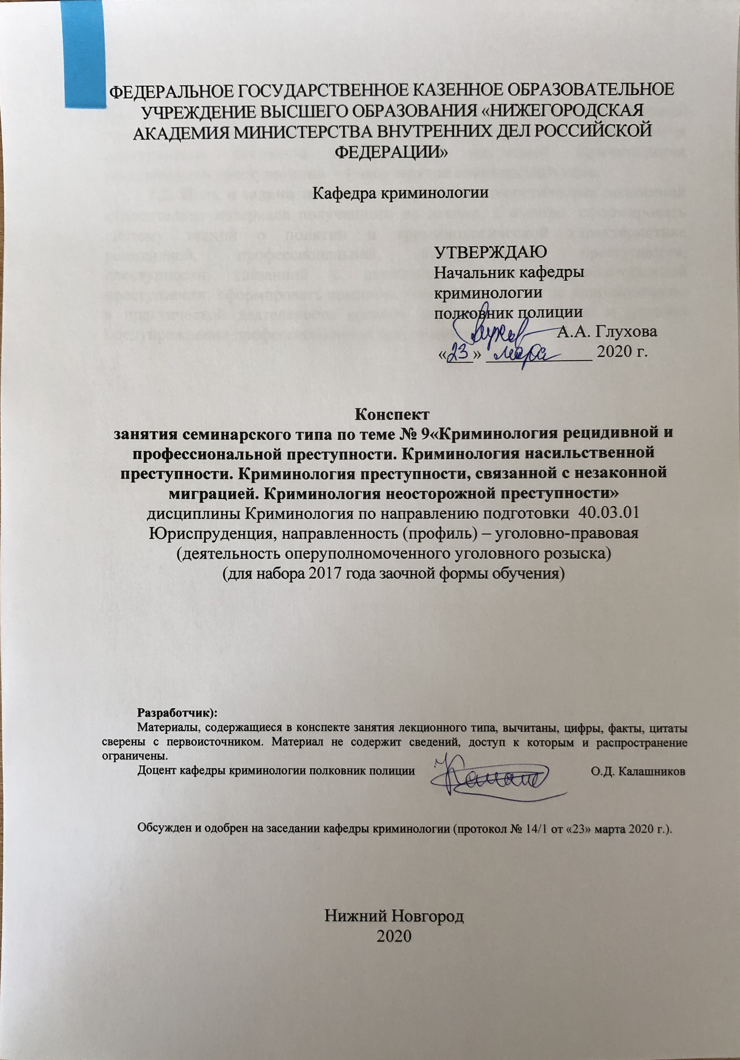
ФЕДЕРАЛЬНОЕ ГОСУДАРСТВЕННОЕ КАЗЕННОЕ ОБРАЗОВАТЕЛЬНОЕ УЧРЕЖДЕНИЕ ВЫСШЕГО ОБРАЗОВАНИЯ «НИЖЕГОРОДСКАЯ АКАДЕМИЯ МИНИСТЕРСТВА ВНУТРЕННИХ ДЕЛ РОССИЙСКОЙ ФЕДЕРАЦИИ»

Кафедра криминологии

УТВЕРЖДАЮ
Начальник кафедры
криминологии
полковник полиции
А.А. Глухова
«___» ____________ 2020 г.

Конспект
занятия семинарского типа по теме № 9«Криминология рецидивной и профессиональной преступности. Криминология насильственной преступности. Криминология преступности, связанной с незаконной миграцией. Криминология неосторожной преступности»
дисциплины Криминология по направлению подготовки 40.03.01 Юриспруденция, направленность (профиль) – уголовно-правовая
(деятельность оперуполномоченного уголовного розыска)
(для набора 2017 года заочной формы обучения)

Разработчик):
Материалы, содержащиеся в конспекте занятия лекционного типа, вычитаны, цифры, факты, цитаты сверены с первоисточником. Материал не содержит сведений, доступ к которым и распространение ограничены.
Доцент кафедры криминологии полковник полиции О.Д. Калашников

Обсужден и одобрен на заседании кафедры криминологии (протокол № 14/1 от «23» марта 2020 г.).

Нижний Новгород
2020
- Содержание занятия семинарского типа:

1.1. Тема занятия: «Криминология рецидивной и профессиональной преступности. Криминология насильственной преступности. Криминология преступности, связанной с незаконной миграцией. Криминология неосторожной преступности» - 4 часа занятия семинарского типа.
1.2. Цель и задачи занятия: – закрепление теоретических положений относительно материала полученного на лекции, а именно: сформировать систему знаний о понятии и криминологической характеристике рецидивной, профессиональной, насильственной преступности, преступности, связанной с незаконной миграцией, неосторожной преступности; сформировать комплекс умений и навыков по использованию в практической деятельности органов внутренних дел форм и методов предупреждения профессиональной преступности.
.

1.3. Учебные вопросы:
1. Криминология рецидивной и профессиональной преступности.
- Криминология насильственной преступности.
3.Криминология преступности, связанной с незаконной миграцией.
4. Криминология неосторожной преступности.

  - Рекомендуемая литература по данному занятию.
1.Калашников, О. Д. Криминология в схемах и определениях: учеб.-нагляд. пособие / О. Д. Калашников, М. А. Меркулов ; МВД России, НА. - Н. Новгород: НА МВД России, 2016. - 165 с. – То же: [Электронный ресурс]. – ЭБС НА МВД. - URL: https://namvd.bibliotech.ru/Reader/Book/2017041809252158464700007230).
2.Клейменов, М. П. Криминология [Текст]: учебник / М. П. Клейменов. - 3-е изд. перераб. и доп. - М. : Норма: ИНФРА-М, 2019. - 400 с.
3.Криминология [Электронный ресурс]: учеб. пособие / под ред. С.Я. Лебедева, М.А. Кочубей. - М. : Юнити-Дана, 2015. - 518 с. : схем., табл. - ISBN 978-5-238-01071-7 . - ЭБС "Университ. б-ка онлайн". - URL: http://biblioclub.ru/index.php?page=book&id=436723.
4.Криминология [Электронный ресурс]: учеб. пособие / А.В. Симоненко [и др.] ; под ред. С.М. Иншакова, А.В. Симоненко. - 3-е изд., перераб. и доп. - М. : Юнити-Дана, 2015. - 215 с. - (Краткий курс). - ЭБС "Университет. б-ка онлайн". - URL: http://biblioclub.ru/index.php?page=book&id=115308.

  - Краткое описание учебных вопросов или алгоритм выполнения практических заданий.
На основании изучения лекционного материала, на занятие семинарского типа выносятся четыре вопроса.
- Криминология рецидивной и профессиональной преступности.
В рамках первого вопроса необходимо рассмотреть криминологию рецидивной и профессиональной преступности: понятие, состояние, причинный комплекс, личность рецидивного и профессионального преступника, предупреждение рецидивной и профессиональной преступности.
- Криминология насильственной преступности.
В рамках второго вопроса необходимо рассмотреть криминологию насильственной преступности: понятие, причинный комплекс, личность насильственного преступника, предупреждение насильственной преступности.
3.Криминология преступности, связанной с незаконной миграцией.
В рамках третьего вопроса необходимо рассмотреть криминологию преступности, связанной с незаконной миграцией: понятие, причинный комплекс, личность преступника, предупреждение преступности, связанной с незаконной миграцией.
4. Криминология неосторожной преступности.
В рамках последнего вопроса необходимо рассмотреть криминологию неосторожной преступности: понятие, причинный комплекс, личность неосторожного преступника, предупреждение неосторожной преступности.

1.6. После изучения темы обучающийся с целью контроля усвоения информации должен пройти текущий контроль успеваемости в форме компьютерного тестирования в системе «STELLUS».
ВОПРОС № 1.
Назовите признаки профессиональной преступности?
а) Устойчивость, коррумпированность.
б) Организованность, массовость.
в) Квалификация, специализация, субкультура преступного мира.
г) Коррумпированность, массовость.

ВОПРОС № 2.
Назовите специфические причины профессиональной преступности?
а) Преемственность, живучесть уголовно-воровских традиций, обычаев криминальной среды или субкультуры, которые имеют многовековую историю.
б) Проблемы организации досуга несовершеннолетних.
в) Экономический кризис.
г) Резкое расслоение населения на богатых и бедных.

ВОПРОС № 3.
Для более эффективного предупреждения профессиональной преступности и выявления профессиональных преступников необходимо?
а) Принятие специального закона, направленного на борьбу с организованной преступностью.
б) Развенчание культа «воровских» традиций и обычаев.
в) Строительство досуговых учреждений.
г) Принятие законов, ограничивающих передвижение несовершеннолетних в вечернее и ночное время.

ВОПРОС № 4.
Какой признак профессиональной преступности является дополнительным?
а) Субкультура преступного мира.
б) Специализация.
в) Квалификация.
г) Уголовно-правовой.

ВОПРОС № 5.
Дайте наиболее полное определение рецидивной преступности?
а) вид преступности, обусловленный рецидивом или повторностью, то есть представляющий совокупность повторных преступлений и лиц их совершивших, и отличающийся таким образом повышенной общественной опасностью.
б) повторное совершение преступления лицом после осуждения за предыдущее деяние в случае, если судимость не снята или не погашена в установленном законом порядке.
в) совокупность повторных преступлений, а также лиц их совершивших.
г) совокупность повторных преступлений, совершенных в местах лишения свободы.

ВОПРОС № 6.
Какая разновидность рецидива преступлений носит наиболее широкий смысловой характер?
а) специальный рецидив.
б) уголовно-правовой рецидив.
в) фактический рецидив.
г) пенитенциарный рецидив.

ВОПРОС № 7.
Что в себя включает понятие специального рецидива?
а) повторное совершение разнородных преступлений.
б) повторное совершение однородных или тождественных по своему характеру преступлений.
в) любой факт повторности.
г) повторное совершение умышленных преступлений.

ВОПРОС № 8.
В какой вид преступности «перерастает» специальный рецидив?
а) в организованную преступность.
б) в профессиональную преступность.
в) в рецидивную преступность.
г) в женскую преступность.
ВОПРОС № 9.
Какой вид рецидива более опасен: общий или специальный?
а) оба рецидива не представляют опасности.
б) общий.
в) общий и специальный рецидив опасны по своему.
г) специальный.
ВОПРОС № 10.
Что понимается под пенитенциарным рецидивом?
а) совершение лицом нескольких однородных преступлений.
б) совершение лицом, отбывающим наказание в местах лишения свободы, нового преступления.
в) совершение лицом любого умышленного преступления повторно.
г) совершение лицом любого умышленного преступления, если у него имеется непогашенная судимость за ранее совершенное умышленное преступление.

